150mL \15000（税抜）

２０２３年秋号（ＮＯ.１０２）

）

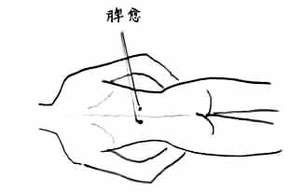

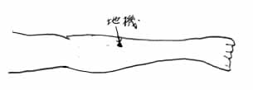

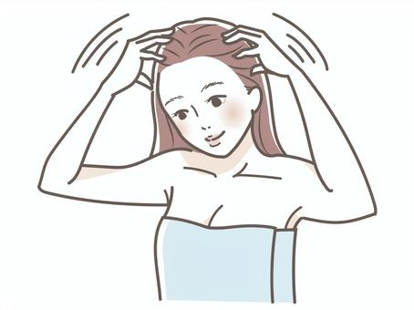

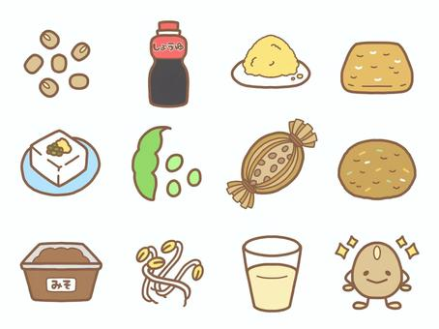

150mL \15000（税抜）

ーゲンの合成活性化を促し、頭皮の弾力性や保湿力の改善が期待できるようです。

さらにイソフラボンには皮脂腺の抑制効果があることが知られています。皮脂腺とは、毛穴の中にあって、皮脂という脂肪を分泌し皮膚や毛髪にうるおいを与えたり、皮膚のｐＨを弱酸性に給ったり、有害な細菌の増殖を抑制したりする、皮膚や髪の安全を守る番人の役目をしています。しかし皮脂の分泌が過剰になると、脂漏性湿疹やニキビの原因となり、更に紫外線によって酸化され過酸化脂質となって細胞にダメージを与え脱毛の原因ともなります。したがって過剰な皮脂を

抑制することは

頭皮ケアにとっ

て重要なことと

いえます。

充実した食生

活をするうえで、

欠かすことので

きない大豆が、

頭皮ケアにも優

れた働きがある

とは、なんかうれしい気がしませんか。

　頭皮ケアに有用な植物–大豆の種子

　大豆はマメ科植物で学名を「Glycine max」で表わされます。原産は中国といわれ、原種であるツルマメからの栽培化が紀元前年ごろに中国の北東部で起こり、その後各地に伝播したと推定されています。

　日本では、

弥生時代の

後期の遺跡

から大豆が

発見されて

おり、味噌

・醤油・豆

腐・納豆な

ど大豆由来

の食物を日

常的に摂取

する食文化

が根付いています。

　この大豆の種子から抽出したエキスが、頭皮ケアに優れた働きがあるようです。その理由は、大豆に多く含まれているイソフラボンという天然有機化合物です。

イソフラボンはポリフェノールの仲間であるフラボノールの一種で、植物性エストロゲンと呼ばれ、緩和な女性ホルモン様作用があります。したがって頭皮ケアの用いることで、天然保湿因子の一つであるヒアルロン酸や皮膚の真皮層に存在するタンパク質であるコラーゲンの合成活性化を促し、頭皮の弾力性や保湿力の改善が期待できるようです。

原因で、陰虚と燥熱を来すことによって起こるものです。糖尿病の対策について、もし検査で高血糖を指摘されたら、病院の検査治療を受けながら、生活習慣を改善し、血糖をコントロールしなければなりません。その為には、まず食事療法が大切です。標準体重に見合う様に、カロリーを制限して（一日の目安は30Kcal／Kgで計算する）、インスリンの働きに合わせて、ブドウ糖を充分に利用しきってしまうことにより、血糖をコントロールすることができます。次は運動療法です。自分の体に適した運動で過剰蓄積したエネルギーを消耗させ、体内に新鮮な酸素を送り込む有酸素運動により、肥満の解消及び合併症の予防をすることができます。例えば、早足で歩くとか、自転車に乗る等の運動をお勧めします。大切なことは、根気強く毎日続けることです。さらに、膵臓の働き及び体内の陰陽バランスよくするツボの指圧が大切です。そこで、指圧方法を紹介いたします。このツボに指圧マッサージをすると、膵臓の働きを整えるほかに、脂肪と水分の代謝もよくするので、ぜひお試し下さい。

★ツボを探す時にいる一寸とは、親指の関節部横幅の長さです。三寸は、親指を除く４本指の幅です。

**１．**：背中の第11胸椎突起の下から両側へ1.5寸離れたところ

**２．**：おへその真上１寸のところ

**３．**：おへその両側２寸のところ

４．：足の向こう脛の内側で、膝から下へ5寸のところ

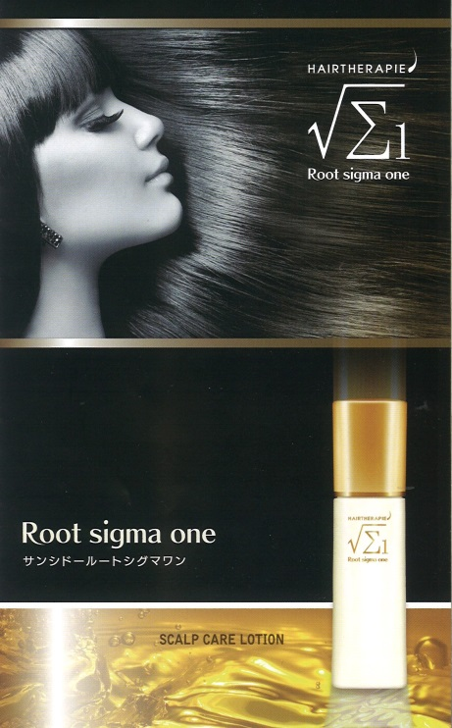

150mL \15000（税抜）

**東洋医学による健康法**

**秋の糖尿病対策の巻**

**中医師　　黄　懐龍**

蒸し暑い夏から、涼しい秋に移ると人の食欲も旺盛になってきます。しかし食べすぎると、糖の代謝に影響する恐れもあります。特に糖尿病の方は、注意しなければなりません。そこで、今号は糖尿病についてお話しします。

糖尿病は生活習慣病の一つで、体内のインスリンというホルモンが不足（或は相対的不足）するために、糖をはじめ、エネルギー代謝が乱れ糖分が血液中に蓄積され、血管障害や神経障害などを引き起こす病気です。現在日本で、糖尿病患者は約六百万人と推定され、四十歳以上の人では十人に一人が糖尿病であることから国民病ともいわれます。糖尿病は、インスリン依存タイプとインスリン非依存タイプに大別され、日本人の糖尿病の約９５％はインスリン非依存タイプで、特に中高年にその患者が多いという統計が出ています。

糖尿病の典型な症状は、多飲多食多尿という三大主症ですが、実際に無症状の症例も多く、大したことないと思われる人もいます。しかしこの病気の本当の恐ろしさはその合併症です。糖尿病が進行すれば、網膜症、腎症、神経障害などの合併症が出て、失明や尿毒症の原因となるだけでなく、脳梗塞や心筋梗塞に陥る恐れもあります。

病因は、遺伝素因に加え、過食や肥満、運動不足など様々な生活習慣にあります。特に肥満は脂肪細胞を増し、脂肪細胞から血中に遊離した遊離脂肪酸やＴＮＦなどの物質がインスリンの作用を妨害することが最近の研究で分かってきました。

中医学では糖尿病のことを「消渇病」と呼びます。「消渇」とは、体のエネルギー源の消耗が激しく、口渇の症状が強いという特徴を意味しています。主に先天的腎陰虚の体質の上、長期間の美食、情緒失調及び肥満、外感燥熱等が



***よ　く　わ　か　る　皮　膚　科　学***